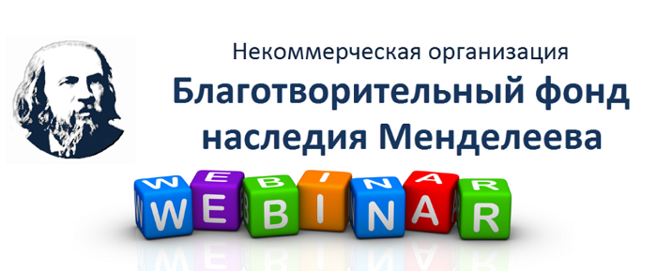Программа
вебинаров по работе с одаренными детьми и эксклюзивным методикам развития творческих и интеллектуальных способностей учащихся

Цели и задачи

Подготовка педагогов для организации работы с детьми с использованием проектной, исследовательской и других современных образовательных технологий.
Обучение педагогов приемам и методам включения учащихся в активную интеллектуальную учебную деятельность.
Освоение современных образовательных технологий, внедрение в широкую практику эффективных форм работы.
Создание условий для внедрения проектной и исследовательской методике обучения.
Внедрение в образовательную практику эффективных форм организации урока.
Выстраивание учителями личной стратегии профессионального роста и активного повышения профессионального мастерства.

Календарь мероприятий

- августа 2020
10:00 – Для руководителей образовательных организаций, заместителей директоров, методистов, региональных представителей Фонда наследия Менделеева http://b67972.vr.mirapolis.ru/mira/s/vWmI71
«Современные формы работы с одаренными детьми и организация проектной и исследовательской деятельности учащихся в образовательной организации» - Шестернинов Евгений Евгеньевич– исполнительный директор НО БФНМ, кандидат педагогических наук, Заслуженный учитель Российской Федерации.
«Особенности организация проектной и исследовательской деятельности учащихся» - Арцев Михаил Николаевич – заместитель исполнительного директора НО БФНМ, доктор психологических наук, профессор, Заслуженный учитель Российской Федерации.
14:00 Для учителей преподающих предметы гуманитарного цикла http://b67972.vr.mirapolis.ru/mira/s/vej53z
«Педагогическое сопровождение исследовательской работы на уроках гуманитарного цикла» – Шестернинов Евгений Евгеньевич– исполнительный директор НО БФНМ, кандидат педагогических наук, Заслуженный учитель Российской Федерации.
«Особенности организации исследовательской деятельности учащихся по предметам гуманитарного цикла» - Арцев Михаил Николаевич– заместитель исполнительного директора НО БФНМ, доктор психологических наук, профессор, Заслуженный учитель Российской Федерации.
26 августа 2020
10:00 - Для учителей начальных классов http://b67972.vr.mirapolis.ru/mira/s/F5nrjt
«Педагогическое сопровождение проектной и исследовательской деятельности на уроках в начальной школе» – Шестернинов Евгений Евгеньевич– исполнительный директор НО БФНМ, кандидат педагогических наук, Заслуженный учитель Российской Федерации.
«Особенности организации проектной и исследовательской деятельности учащихся в начальной школе» - Арцев Михаил Николаевич– заместитель исполнительного директора НО БФНМ, доктор психологических наук, профессор, Заслуженный учитель Российской Федерации.
14:00 – Для учителей, преподающих предметы естественно-научного цикла http://b67972.vr.mirapolis.ru/mira/s/hhMpEd
«Педагогическое сопровождение исследовательской работы по предметам естественно-научного цикла» – Шестернинов Евгений Евгеньевич – исполнительный директор НО БФНМ, кандидат педагогических наук, Заслуженный учитель Российской Федерации.
«Особенности организации исследовательской деятельности с учащимися по предметам естественно-научного цикла» – Арцев Михаил Николаевич – заместитель исполнительного директора НО БФНМ, доктор психологических наук, профессор, Заслуженный учитель Российской Федерации.

- августа 2020
10:00 – Для педагогов дошкольного и дополнительного образования http://b67972.vr.mirapolis.ru/mira/s/MRAH01
«Современные формы работы с детьми в дошкольном и дополнительном образовании» – Шестернинов Евгений Евгеньевич– исполнительный директор НО БФНМ, кандидат педагогических наук, Заслуженный учитель Российской Федерации.
«Организация исследовательской и проектной деятельности учащихся в дошкольном и дополнительном образовании» – Арцев Михаил Николаевич– заместитель исполнительного директора НО БФНМ, доктор психологических наук, профессор, Заслуженный учитель Российской Федерации.
14:00 – Для учителей, преподающих в основной и старшей школе http://b67972.vr.mirapolis.ru/mira/s/n0bqqS
«Педагогическое сопровождение проектной деятельности учащихся в основной и старшей школе» – Шестернинов Евгений Евгеньевич– исполнительный директор НО БФНМ, кандидат педагогических наук, Заслуженный учитель Российской Федерации.
«Особенности организации проектной деятельности учащихся в основной и старшей школе» – Арцев Михаил Николаевич – заместитель исполнительного директора НО БФНМ, доктор психологических наук, профессор, Заслуженный учитель Российской Федерации.
28 августа 2020
10:00 – Для учителей, преподающих в основной и старшей школе и руководителей образовательных организаций http://b67972.vr.mirapolis.ru/mira/s/BC3Nzt
«Современный урок. Использование педагогических технологий в развитии интеллектуальных и творческих способностей учащихся» – Шестернинов Евгений Евгеньевич – исполнительный директор НО БФНМ, кандидат педагогических наук, Заслуженный учитель Российской Федерации.
Порядок участия в вебинарах.
Для участия в вебинарах необходимо пройти регистрацию по ссылкам, которые будут размещены на сайте https://bfnm.ru
По итогам вебинаров участники получат сертификаты.

